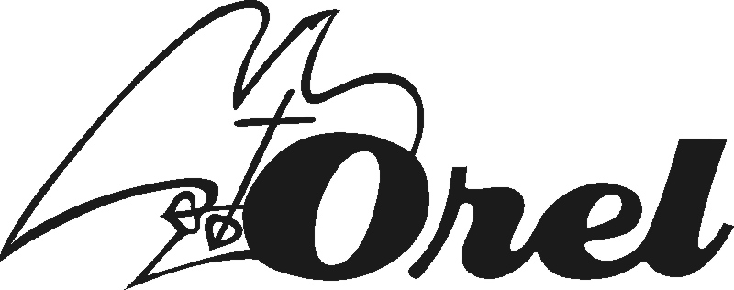

P O Z V Á N K A

Zveme všechny členy a příznivce jednoty Orla Staré Město na výroční členskou schůzi, která se koná v pátek 13. 2. 2026 v 18.00 hod. v malém sále Orlovny.

Program:

1. Zahájení, kulturní vložka, přivítání hostů, schválení programu

2. Volba mandátové a návrhové komise, určení zapisovatele a kontrola usnesení z VČS 2025

3. Zprávy z činnosti jednotlivých oddílů

4. Pokladní zpráva

5. Revizní zpráva

6. Volba starosty, místostarosty, revizní komise a členů Rady

7. Volba delegátů na Župní sjezd / Kašava 14. 3. 2026 /

8. Plán činnosti na rok 2026

9. Finanční plán na rok 2026

10. Diskuze

11. Schválení usnesení z VČS

12. Závěr

Občerstvení zajištěno

Všechny členy srdečně zve Rada Orla Staré Město

